附件一、教育宣導活動成果報告
花蓮縣107年度學校辦理「空氣品質教育宣導」活動成果
學校名稱 | 花蓮市明恥國小 |  | 活動地點 | 三年級教室
講題 | 空氣指標/空氣品質與戶外活動防護 |  | 辦理時間 | 107年 5 月11 日 及  107年 9 月17 日
宣導講師 | 三年級兩班老師
宣導對象 | 中年級小朋友
參加人數 | 共 34 人(學生 32 人、教職員： 2 人)
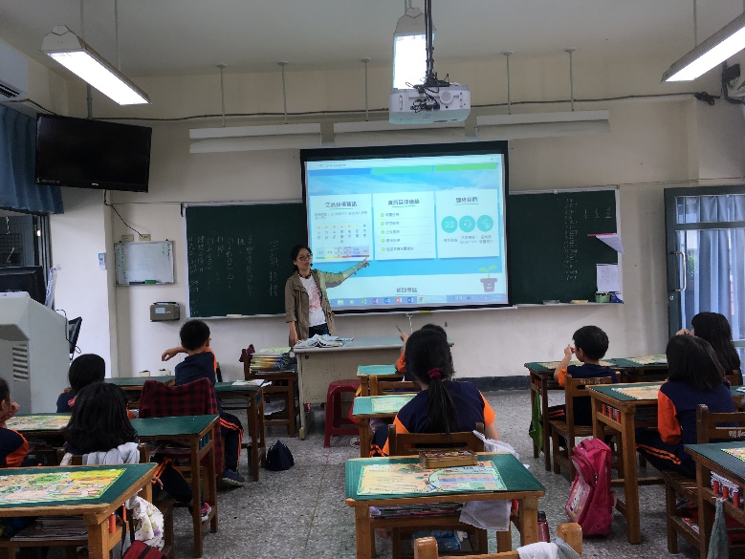 |  | 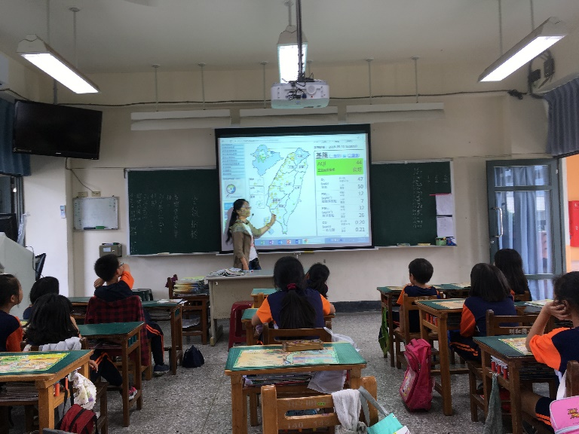
說明:三年孝班導師向班級小朋友說明空品預報及顏色代表的意義(107.5.11) |  | 說明:老師就中央氣象局網站所顯示的圖例顏色向小朋友解釋台灣各縣市的空氣品質(107.5.11)
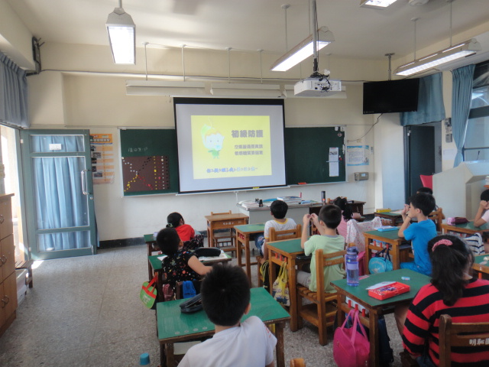 |  | 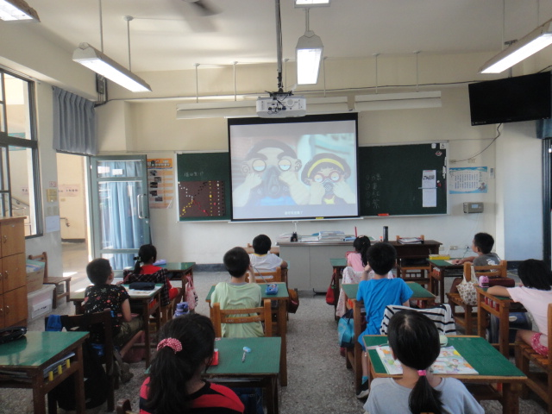
說明:三忠班導師向小朋教導空品顏色代表意義及識別(107.9.17) |  | 說明:空氣受到汙染時需要做好個人防護措施(107.9.17)
承辦人： 單位主管： 校長：
花蓮縣107年度學校辦理「空氣品質教育宣導」活動成果
學校名稱 | 明恥國小 |  | 活動地點 | 五年忠班教室
講題 | 校園空氣品質與河川揚塵防治宣導 |  | 辦理時間 | 自107年 10月9日13時20分起  至107年10月9日14時50分止
宣導講師 | 導師/自然與生活科技教師全中鯤
宣導對象 | 高年級學生
參加人數 | 共 22 人(學生 21 人、教職員： 1 人)
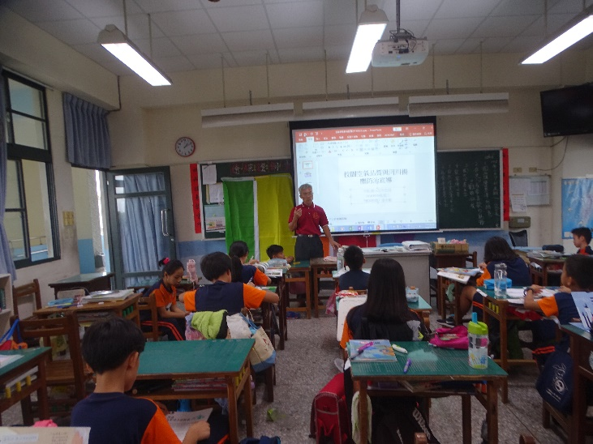 |  | 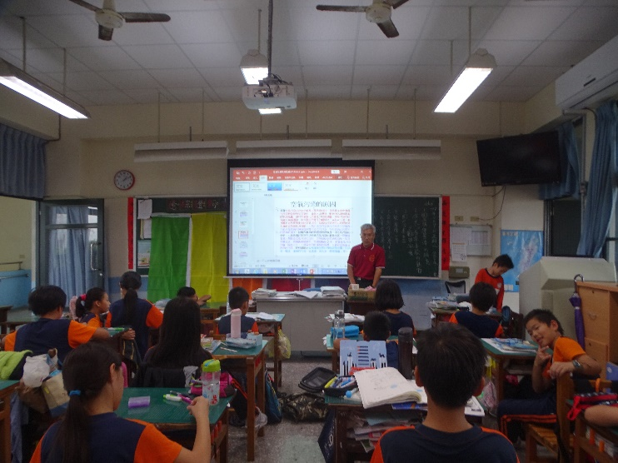
全老師向五忠全班小朋友校園空氣品質與河川揚塵防治宣導 |  | 說明:全老師和同學討論造成空氣污染的原因
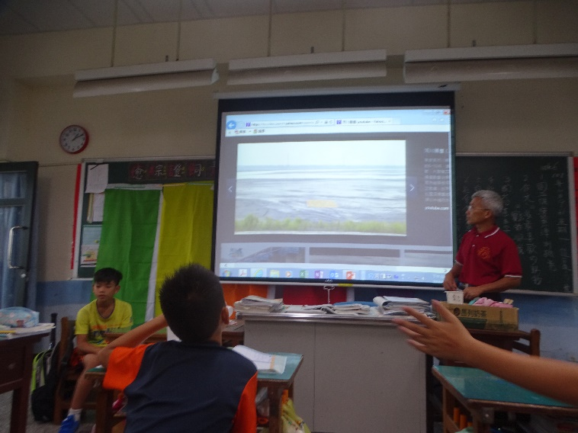 |  | 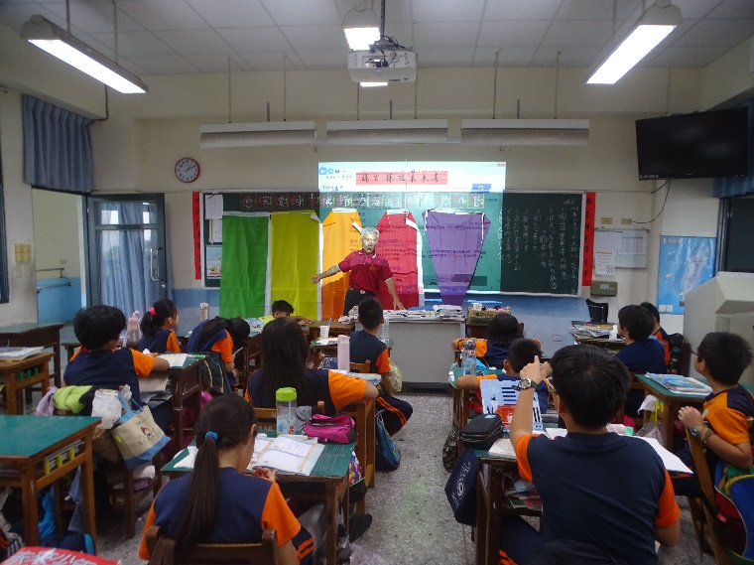
說明:觀看河川揚塵的實際情形 |  | 說明:全老師以空品質旗幟和同學討論認識良好空氣與嚴重污染之顏色意義與判別
承辦人： 單位主管： 校長：

花蓮縣107年度學校辦理「空氣品質教育宣導」活動成果
學校名稱 | 明恥國小 |  | 活動地點 | 梯形教室
講題 | 認識空氣汙染—甚麼是空氣品質指標 |  | 辦理時間 | 107年 5 月28 日
宣導講師 | 幼兒園老師
宣導對象 | 幼兒園小朋友
參加人數 | 共 22 人(學生 21 人、教職員： 1 人)
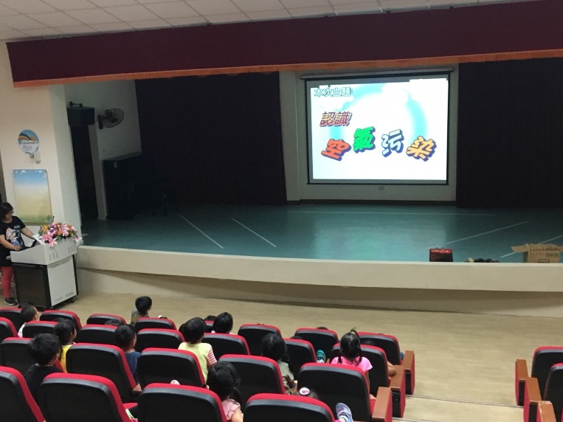 |  | 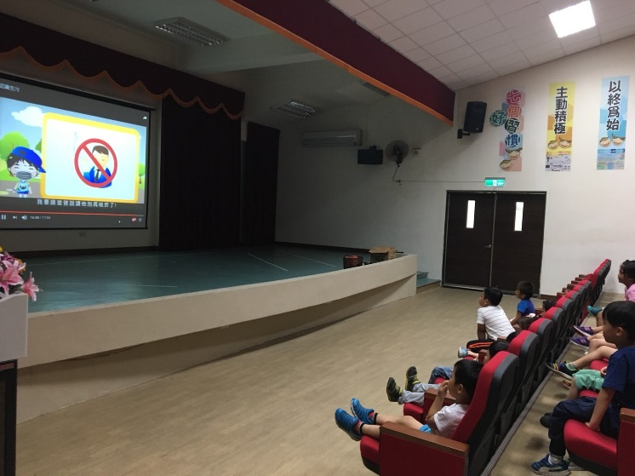
說明:幼兒園綿羊班老師以認識空氣汙染為題讓小朋友進一步認識空氣汙染指標 |  | 說明:出外遊玩或旅遊時要注意空氣污染狀況適時配戴口罩
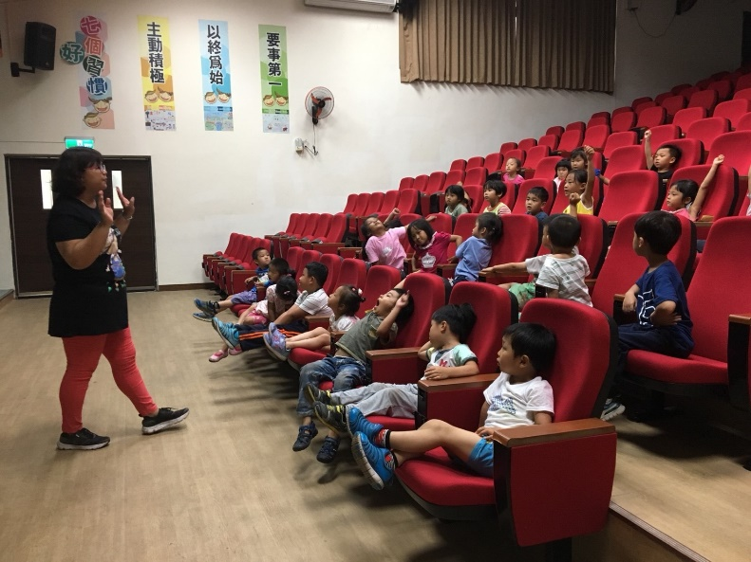 |  | 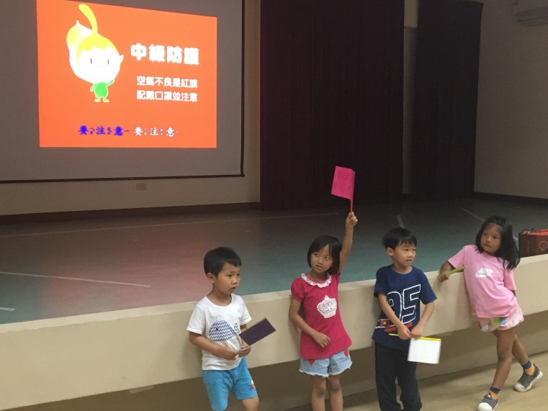
說明:老師向小朋友說明維持室內空氣好品質的一些方法，如空氣清淨機 |  | 說明:老師請小朋友實際操作及識別各種顏色所代表的空氣好壞
承辦人： 單位主管： 校長：

